

上 海 大 学

**课程设计记录薄**

日 期 自 2023年 3月 24日 至 2023年 5月 26日

院（系） 机电工程与自动化学院

专 业 智能制造工程

学 号 20121966

姓 名 石俊

课 题 《Excel数据分析师》

指 导 教 师 周传宏

日期：2023年4月 要点：UI界面制作学习

在程序制作之初，本人首先进行了pyqt5制作UI界面的相关控件的学习，以下是一些学习视频和参考资料：

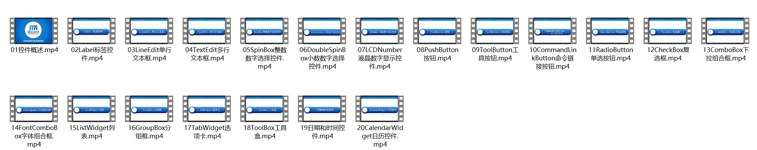

<https://blog.csdn.net/qq_37373209/article/details/127217779> pyqt5教科书级完整教程——CSDN,[RicardoOzZ](https://blog.csdn.net/qq_37373209" \o "RicardoOzZ" \t "https://blog.csdn.net/qq_37373209/article/details/_blank)，2022-10-10

导入文件参考资料：

<https://blog.csdn.net/humanking7/article/details/80546728> [PyQt5]文件对话框QFileDialog的使用

日期：2023年5月 要点：pyinstaller打包安装

在程序的第一版代码完成之后，开始打包程序为.exe文件。

①学习如何使用Pyinstaller打包：

具体步骤：

[1、打开 Anaconda Prompt](https://blog.csdn.net/weixin_62651706/article/details/127585881?ops_request_misc=%7B%22request%5Fid%22%3A%22168506323916800192295092%22%2C%22scm%22%3A%2220140713.130102334..%22%7D&request_id=168506323916800192295092&biz_id=0&utm_medium=distribute.pc_search_result.none-task-blog-2~all~top_positive~default-1-127585881-null-null.142^v88^control_2,239^v2^insert_chatgpt&utm_term=pyinstaller%E6%89%93%E5%8C%85exe&spm=1018.2226.3001.4187" \l "t8" \t "https://blog.csdn.net/weixin_62651706/article/details/_self)

[2、下载并安装 Pyinstaller 模块](https://blog.csdn.net/weixin_62651706/article/details/127585881?ops_request_misc=%7B%22request%5Fid%22%3A%22168506323916800192295092%22%2C%22scm%22%3A%2220140713.130102334..%22%7D&request_id=168506323916800192295092&biz_id=0&utm_medium=distribute.pc_search_result.none-task-blog-2~all~top_positive~default-1-127585881-null-null.142^v88^control_2,239^v2^insert_chatgpt&utm_term=pyinstaller%E6%89%93%E5%8C%85exe&spm=1018.2226.3001.4187" \l "t9" \t "https://blog.csdn.net/weixin_62651706/article/details/_self)

[3、切换命令行的路径](https://blog.csdn.net/weixin_62651706/article/details/127585881?ops_request_misc=%7B%22request%5Fid%22%3A%22168506323916800192295092%22%2C%22scm%22%3A%2220140713.130102334..%22%7D&request_id=168506323916800192295092&biz_id=0&utm_medium=distribute.pc_search_result.none-task-blog-2~all~top_positive~default-1-127585881-null-null.142^v88^control_2,239^v2^insert_chatgpt&utm_term=pyinstaller%E6%89%93%E5%8C%85exe&spm=1018.2226.3001.4187" \l "t10" \t "https://blog.csdn.net/weixin_62651706/article/details/_self)

[4、打包 Python 文件](https://blog.csdn.net/weixin_62651706/article/details/127585881?ops_request_misc=%7B%22request%5Fid%22%3A%22168506323916800192295092%22%2C%22scm%22%3A%2220140713.130102334..%22%7D&request_id=168506323916800192295092&biz_id=0&utm_medium=distribute.pc_search_result.none-task-blog-2~all~top_positive~default-1-127585881-null-null.142^v88^control_2,239^v2^insert_chatgpt&utm_term=pyinstaller%E6%89%93%E5%8C%85exe&spm=1018.2226.3001.4187" \l "t11" \t "https://blog.csdn.net/weixin_62651706/article/details/_self)

[5、打包生成文件的位置](https://blog.csdn.net/weixin_62651706/article/details/127585881?ops_request_misc=%7B%22request%5Fid%22%3A%22168506323916800192295092%22%2C%22scm%22%3A%2220140713.130102334..%22%7D&request_id=168506323916800192295092&biz_id=0&utm_medium=distribute.pc_search_result.none-task-blog-2~all~top_positive~default-1-127585881-null-null.142^v88^control_2,239^v2^insert_chatgpt&utm_term=pyinstaller%E6%89%93%E5%8C%85exe&spm=1018.2226.3001.4187" \l "t12" \t "https://blog.csdn.net/weixin_62651706/article/details/_self)

参考资料：

<https://blog.csdn.net/qq_51677275/article/details/126182206>

csdn,【python】使用pyinstaller将程序打包为exe文件

②打包文件过大的问题

在第一次打包完成之后，发现安装包过大超过200M。

具体原因和解决办法：

pyinstaller 打包的exe总是太大而且打包好的exe运行起来速度超级慢。那是因为，默认环境里装了很多你不需要的包。

在当前的环境下，pyinstaller会把你安装的所有库都统一打包进去，造成打包好的exe很大，运行期来很慢。

解决办法：

要用纯净的python来打包即可避免加入不必要的包只需要通过pipenv建立虚拟环境即可。在虚拟环境下打包，最终的exe文件会非常小。建立一个python的虚拟环境，python的虚拟环境类似于虚拟机，能够创建一个独立的python运行环境，虚拟环境中的安装的第三方依赖包和全局环境中的包相互独立。

参考资料：

<https://blog.csdn.net/m0_47472749/article/details/124426544>

csdn,pyinstaller打包的exe太大而且运行太慢--简单的解决办法

日期：2023年5月 要点：pyinstaller打包安装

在程序的后续使用过程中，出现很多闪退的情况，现将其修复：

**①导入错误表格时程序闪退**

①**未选择文件夹**-------弹出提示框“请选择正确的文件夹”

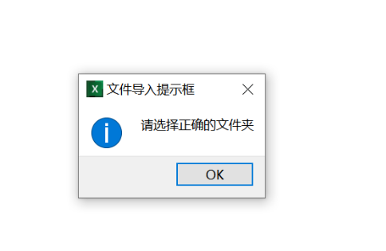

②**选择错误的文件夹**（文件夹里没有表格）

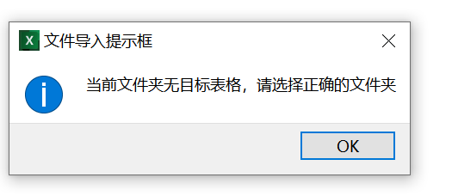

③**选择错误的文件夹**（文件夹里表格不正确或者表格不全）

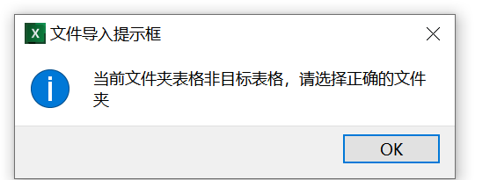

**②列数据提取异常闪退：**

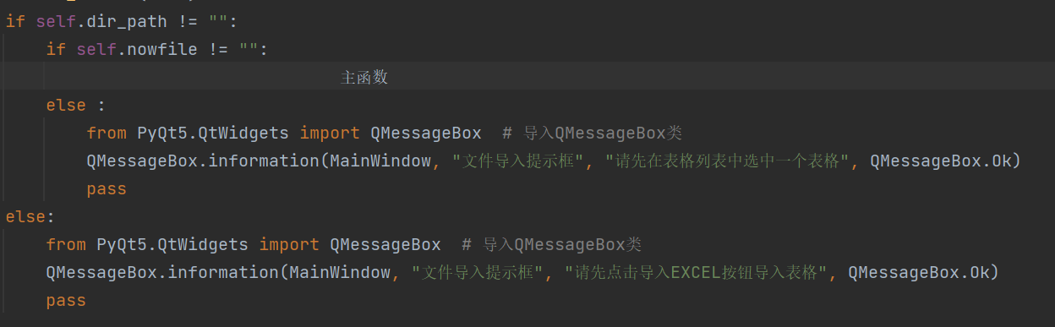

未在表格列表中选择目标表格，直接点击‘提取列数据’按钮------弹出如下提示框：

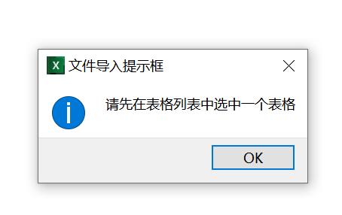

**③其他异常操作闪退：**

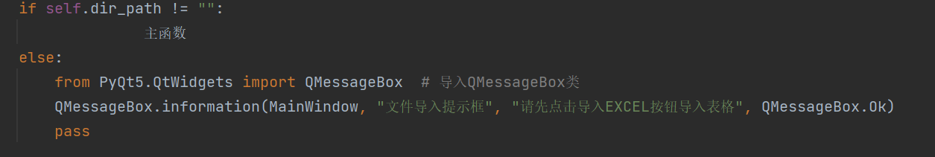

①打开程序不先导入表格，直接点击其他功能按钮---------------弹出如下提示框：

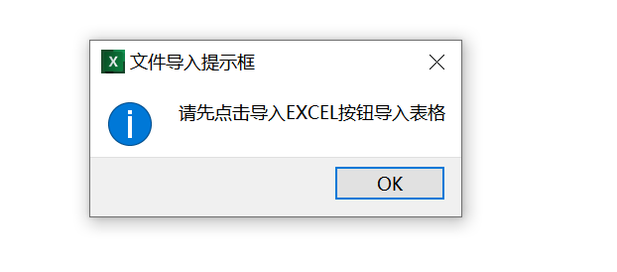

出现无法保存输出文件情况：

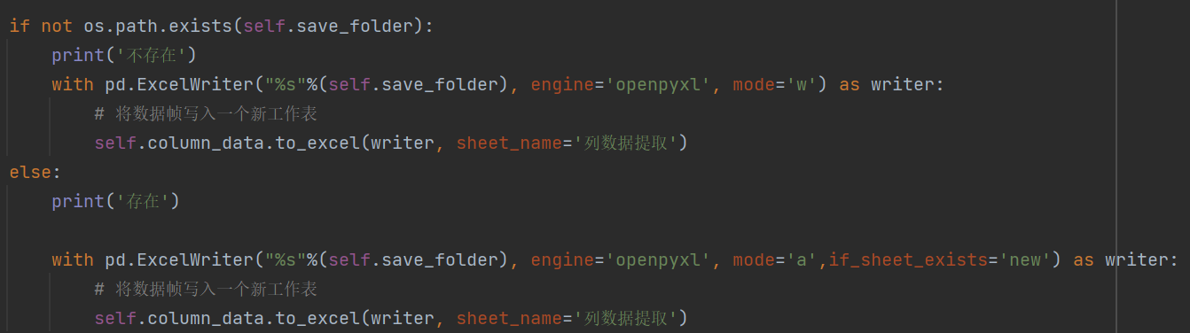

具体思路：先检查是否存在叫‘mecell.xls’（存在self.save_folder变量中）的表格，如果没有就创建'mycell.xls'，如果已经存在这个表格就把数据添加进去(“a”就是addtion)